Поздравляем школьную команду юных инспекторов движения "ДОРОЖНЫЙ ДОЗОР",
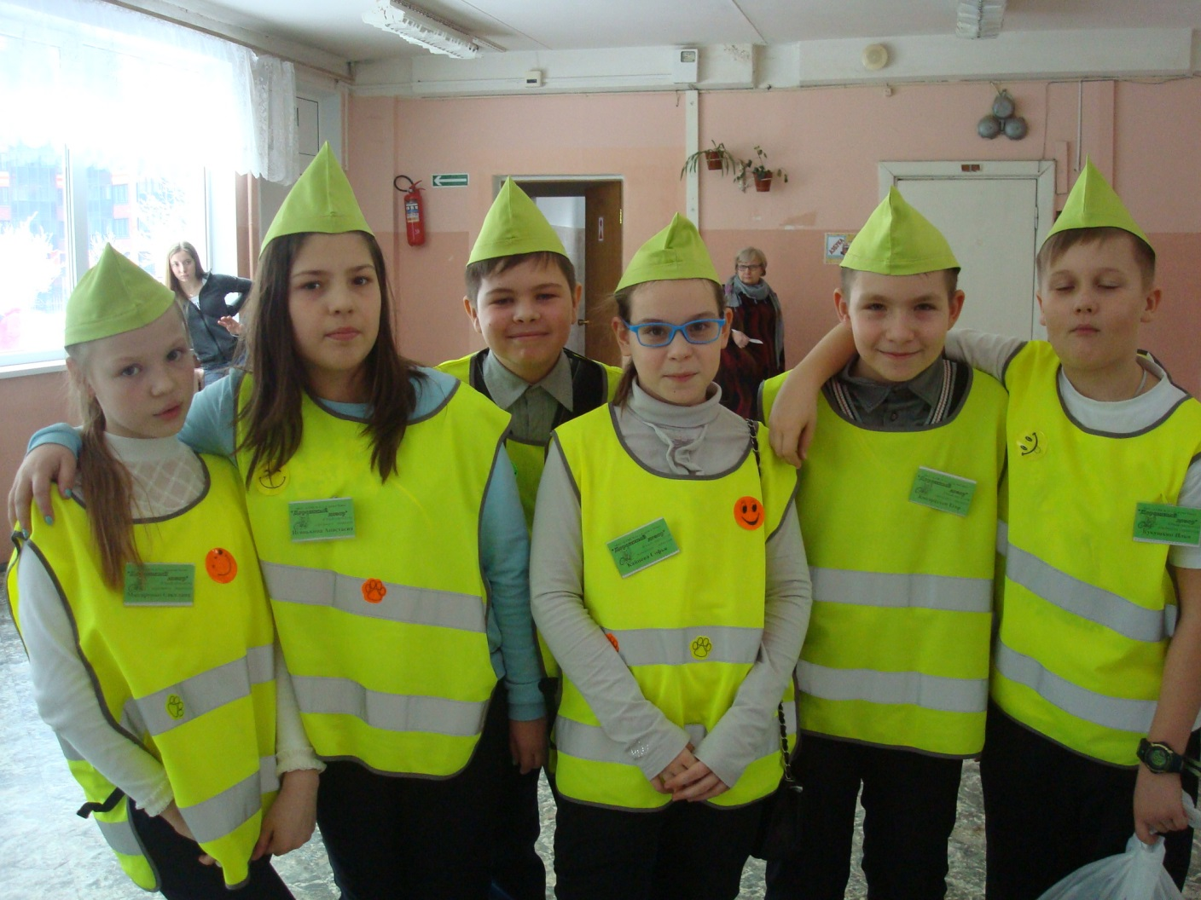
которые заняли 3 место
в муниципальном этапе слёта ЮИД "Безопасное колесо"

Движение юных инспекторов движения (ЮИД)
в Подмосковье было основано 18 мая 1973 года.
- В 1974 году состоялся первый слёт отрядов ЮИД, и с тех пор проведение таких мероприятий в Подмосковье стало доброй традицией.
- Количество отрядов юных инспекторов движения и ребят-юидовцев с каждым годом становится всё больше и больше.
- Отряды ЮИД созданы в каждой школе Московской области.
- В нашей школе отряд юных инспекторов движения называется «Дорожный дозор»
- Ребята принимают самое активное участие в пропаганде правил дорожного движения, своим примером призывая к их соблюдению не только сверстников, но и взрослых. Они всегда готовы научить тебя безопасному поведению на дорогах и улицах.
- Ты тоже можешь стать членом отряда ЮИД «Дорожный дозор» и принимать участие в интересных мероприятиях.

